TỰ NHIÊN VÀ XÃ HỘI
CHỦ ĐỀ 1: GIA ĐÌNH
Bài 03: PHÒNG TRÁNH HỎA HOẠN KHI Ở NHÀ (T2)

I. YÊU CẦU CẦN ĐẠT:
1. Năng lực đặc thù: Sau khi học, học sinh sẽ:
- Đưa ra được cách ứng xử phù hợp trong tình huống có cháy xảy ra
- Thực hành ứng xử trong tình huống giả định khi có cháy xảy ra
2. Năng lực chung.
- Năng lực tự chủ, tự học: Có biểu hiện chú ý học tập, tự giác tìm hiểu bài để hoàn thành tốt nội dung tiết học.
- Năng lực giải quyết vấn đề và sáng tạo: Có biểu hiện tích cực, sáng tạo trong các hoạt động học tập, trò chơi, vận dụng.
- Năng lực giao tiếp và hợp tác: Có biểu hiện tích cực, sôi nổi và nhiệt tình trong hoạt động nhóm. Có khả năng trình bày, thuyết trình… trong các hoạt động học tập.
3. Phẩm chất.
- Phẩm chất chăm chỉ: Có tinh thần chăm chỉ học tập, luôn tự giác tìm hiểu bài.
- Phẩm chất trách nhiệm: Giữ trật tự, biết lắng nghe, học tập nghiêm túc. Có trách nhiệm với tập thể khi tham gia hoạt động nhóm.
II. ĐỒ DÙNG DẠY HỌC
- Kế hoạch bài dạy, bài giảng Power point.
- SGK và các thiết bị, học liệu phục vụ cho tiết dạy.
III. HOẠT ĐỘNG DẠY HỌC
Hoạt động của giáo viên | Hoạt động của học sinh
1. Khởi động:
- Mục tiêu:
+ Tạo không khí vui vẻ, khấn khởi trước giờ học.
+ Kiểm tra kiến thức đã học của học sinh ở bài trước.
- Cách tiến hành:
- GV mời HS chia sẻ thông tin em đã tìm hiểu để phòng cháy nhà  + GV nhận xét, tuyên dương  - GV dẫn dắt vào bài mới | - HS chia sẻ  - Lắng nghe nhận xét, rút kinh nghiệm.
2. Khám phá:
- Mục tiêu:
+ Nêu được những việc cần phải làm và những việc không được làm khi có cháy
- Cách tiến hành:
Hoạt động 1. Tìm hiểu những việc cần phải làm, không được làm khi có cháy (làm việc nhóm 4)  - GV mời HS đọc yêu cầu đề bài.  - GV mời học sinh thảo luận nhóm 4, cùng quan sát các hình 1 và 2 ( SGK-trang15, 16): Nêu những việc cần phải làm và những việc không được làm khi có cháy  - Mời các nhóm trình bày.  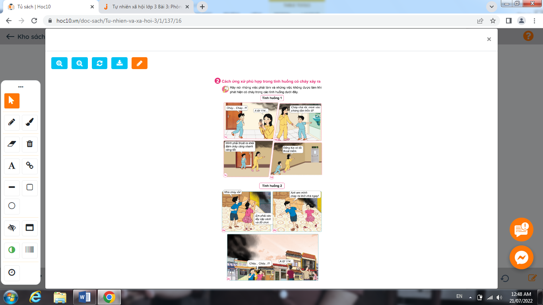  - GV mời các HS khác nhận xét.  - GV nhận xét chung, tuyên dương  - GV yêu cầu HS chia sẻ với bạn bè và những người xung quanh về những việc phải làm khi có cháy | - Một số học sinh trình bày.  - Lớp thảo luận nhóm 4, đưa ra kết quả trình bày:  Tình huống 1  Những việc phải làm Những việc không được làm  Kêu cứu, có cháy. Trốn trong nhà tắm.  Gọi 114.  Dùng khăn ướt bịt mồm và mũi.  Phải thoát khỏi đám cháy càng sớm càng tốt.  Tình huống 2  Những việc phải làm Những việc không được làm  Kêu cứu, có cháy Vào lấy cặp sách và đồ chơi  Chạy ra khỏi nhà ngay  Gọi 114  - HS nhận xét ý kiến của bạn.  - HS lắng nghe và thực hiện theo yêu cầu
3. Luyện tập.
- Mục tiêu: Đưa ra được cách ứng xử phù hợp trong tình huống có cháy xảy ra.
Thực hành ứng xử trong tình huống giả định khi có cháy xảy ra.
- Cách tiến hành:
Hoạt động 2. Em và người thân sẽ làm gì nếu gặp các tình huống dưới đây.  (làm việc nhóm 6)  - GV mời HS đọc yêu cầu đề bài.  - GV mời học sinh thảo luận nhóm 6, cùng trao đổi, em và người thân sẽ làm gì nếu gặp các tình huống dưới đây  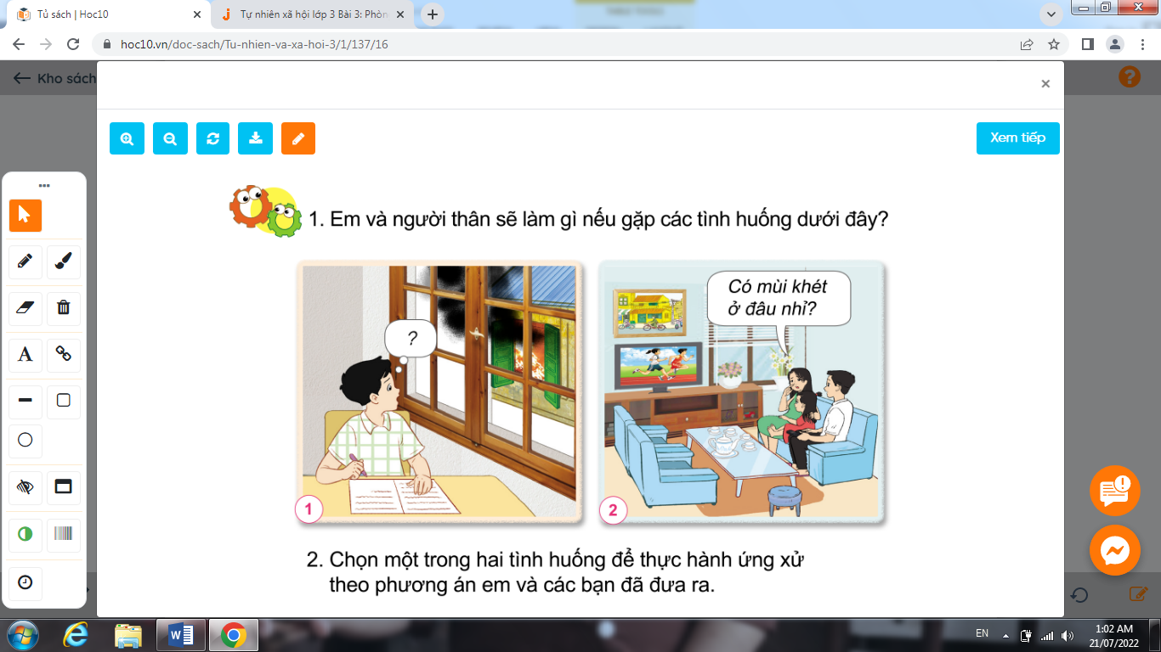  - Mời các nhóm trình bày.  - GV nhận xét, tuyên dương (bổ sung).  - GV mời HS đọc thông điện chú ong đưa ra. | - 1 HS nêu yêu cầu đề bài.  - HS thảo luận nhóm 6, cùng trao đổi, nói về cách ứng xử như thế nào nếu em và người thân gặp các tình huống  - Tình huống 1: Em sẽ dừng việc học để xem nhà hàng xóm có vấn đề gì. Khi biết nhà hàng xóm bị cháy, ngay lập tức thông báo và tìm sự giúp đỡ từ 114, người lớn, những người xung quanh. Giúp đỡ mọi người dập lửa và cứu người bị thương ra ngoài (nếu có).  - Tình huống 2: Em và người thân sẽ dừng việc xem phim và ra ngoài xem mùi khét bắt nguồn từ đâu. Nếu phát hiện nhà hàng xóm bị cháy, ngay lập tức thông báo và tìm sự giúp đỡ từ 114, người lớn, những người xung quanh. Giúp đỡ mọi người dập lửa, cứu người bị thương (nếu có).  - Các nhóm trình bày.  - 3-5 HS đọc thông điệp:  Để phòng tránh hỏa hoạn khi ở nhà, chúng ta cần phải chú ý sắp xếp, sử dụng cẩn thận và an toàn các chất, đồ dùng, vật dụng có thể gây cháy nổ.  Khi có cháy xảy ra, chúng ta cần bình tĩnh, nhanh chóng thoát ra khỏi đám cháy và gọi sự trợ giúp
4. Vận dụng.
- Mục tiêu:
+ Củng cố những kiến thức đã học trong tiết học để học sinh khắc sâu nội dung.
+ Vận dụng kiến thức đã học vào thực tiễn.
+ Tạo không khí vui vẻ, hào hứng, lưu luyến sau khi học sinh bài học.
- Cách tiến hành:
- GV tổ chức trò chơi “Ai nhanh-Ai đúng”:  + Hãy kể những việc cần phải làm khi có cháy ?  + Hãy nêu những việc không được làm khi có  Cháy  - GV đánh giá, nhận xét trò chơi.  - Nhận xét sau tiết dạy, dặn dò về nhà. | - HS lắng nghe luật chơi.  - Học sinh tham gia chơi:  + Những việc cần làm: kêu cứu, gọi điện thoại số 114, tìm lối thoát hiểm...  + Những việc không được làm: trốn trong nhà khi có cháy, tìm đồ đạc khi có cháy...  -Lắng nghe
IV. ĐIỀU CHỈNH SAU BÀI DẠY:
.......................................................................................................................................
.......................................................................................................................................
.......................................................................................................................................

